智能时代背景下，仪器设备技术至关重要
来源： 半导体产业纵横 ﻿
近日，中国科学院褚君浩院士在第十届中国半导体设备年会上发表了主题为《智能时代背景下仪器设备技术》的演讲。
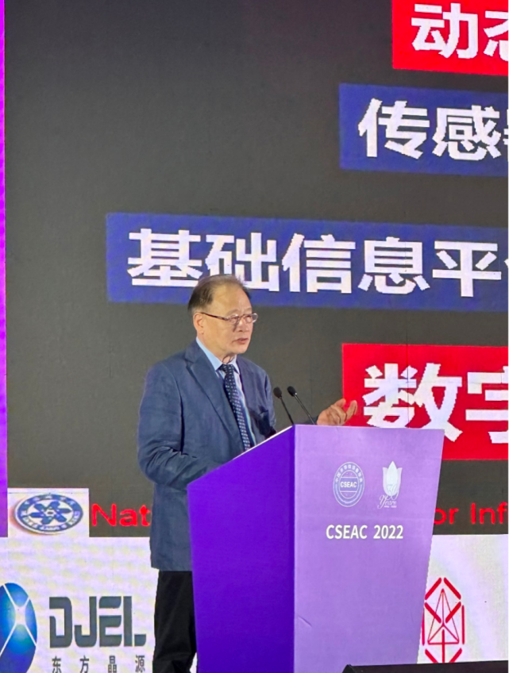
褚君浩院士说道，智能时代背景下仪器设备技术主要有以下几个方面的问题，智能时代背景下的科学仪器的科技创新、促进仪器设备核心技术的发展。从第一次工业革命机械化时代，第二次工业革命电气化时代，第三次工业革命信息化时代，到现在处在信息化时代的后期高端发展时期，思想理念技术都会有巨大变化。
智能时代的核心是智能化的系统，包括三个方面。第一是动态感知，靠传感器；第二是智慧识别，靠大数据靠物理模型；第三个是自动反应，靠控制技术。
智能时代的技术趋势
智能化时代的技术趋势是智能化，包括智能化分布式新能源系统，能源互联网；智能化复杂体系、人工智能、智慧城市；智能化的制造技术、先进材料、极端制造；智能化的诊断、修复技术、智慧医疗；传统工业的智能化升级。智能化的核心是芯片技术，产业形态是仪器设备化。
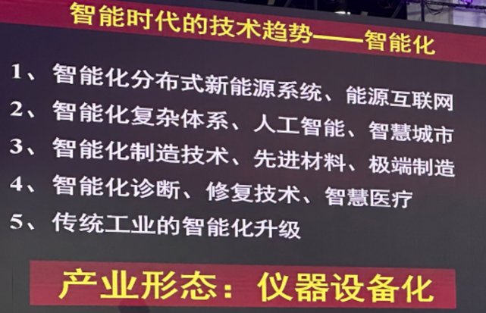
仪器设备
智能时代背景下仪器设备至关重要。半导体的芯片、核心元部件都要依赖于仪器设备制作，所以仪器设备的水平决定了半导体芯片和核心元部件的水平。同时，做出来的半导体的芯片和核心部件，又用于仪器设备里，反向决定了仪器设备的水平。因此仪器设备是核心。
现在国产在很多设备领域有着喜人的进展。不少本土企业产品已经能够用于28nm产线，部分产品如中微公司的CCP刻蚀机甚至已经进入了台积电最先进的5nm逻辑芯片产线。其他领域也取得了可观的成绩，如下图所示。2016年国产化率普遍较低，但是2020年又了明显的提升。
所有的仪器设备的制造原理都包含了运动形态的转化。光学助力光学仪器，还有声、热、电、磁等等，把所有这些部件组合到一个系统里，就会使得这个系统具有强大的功能。现在国内光谱分析仪已经占领很大的市场，这些仪器里面的核心就是芯片。
这些芯片和基本的元部件就要依赖于集成电路芯片企业来做，也就是跟设备密切相关。
智慧城市
如今人工智能可以实现自动分拣、无人驾驶，各种智能机器人发展非常快，智慧地球的建设得益于这些技术的发展。
具体来说，传感器、感知互联分析反应等所有智慧城市的建设，也要通过仪器设备来实现。智慧地球有三大信息化技术基础，即互联网、物联网、大数据和云计算；还有四个层面，全面透彻的实时感知：传感器；宽带泛在的互通互联：数据传输；智慧融合的判断分析：处理模型；及时快捷的行动反应：动作执行。智慧地球的五大应用是城市综合管理、交通物流贸易、能源环境安全、医疗文化教育、城市社区安居。
科技创新促进仪器设备核心技术发展
仪器设备里有很多核心技术，包括材料技术、自动返回自动控制技术、信息传感技术、智慧分析，掌握了这些核心技术，仪器设备的水平才能提高。这些技术中最重要的两个其中一个是实时感知，也就是传感器。另一个是智慧分析。从模型分析到数据分析，各类传感器在仪器里面起到了决定性的作用。国产设备和国外的差距很大方面也取决于仪器设备里的传感器水平。
日常生活当中传感器无所不在，汽车里面的传感器压力、温度、位置等等，这些传感器的水平都决定了汽车的功能。现在还在发展高性能传感器，它比人的感官功能更强大，千里眼、顺风耳、慧眼金睛。
这都说明传感器的发展趋势是：高精度、高灵敏、高速响应高稳定性、高可靠性微型化、柔性化、多功能集成化数字化、智能化、无线通信化增强环境适应能力、绿色、环保、节能。
所有这些传感器的发展首先跟它本身的芯片技术相关，另外是这些传感器的发展水平高低也决定了要研制的设备的水平高低。有了传感器，得到的数据就会增加，有了数据以后，传感器可以再次分析，从而助力下一步的应用。
一方面有了好的仪器设备，国产才能做出高性能的半导体的芯片，做好的核心元部件，从而国产的仪器设备功能变的更强。所以国产一定要功能创新，功能增强，这也给国的芯片技术提出新的要求。另一方面就是我们追求先进制程，但是同时我们追求在14nm、28nm上做到最好最精，这样的技术用到国内的设备上，同样可以满足中国社会生产、生命健康、科学前沿的研究。

